
pořádají v holasické sokolovně

V NEDĚLI 22.BŘEZNA OD 8-14 HODIN

JARNÍ A LETNÍ BURZU
nejen DĚTSKÉHO OBLEČENÍ…

…dále obuvi, sportovního vybavení, odrážedla, přibližovala, hračky, kočárky, židličky atd.
…dále pak dámské oblečení vel. 36 - 46

PŘÍJEM ZBOŽÍ : Sobota 21. března od 8-14 hod
(každý musí mít veškeré zboží sepsané na papíru – předlohu seznamu naleznete níže: název zboží/velikost/barva/cena
př. tepláky,vel.92,modré,50,-)

číslo | Popis | velikost | Cena
v případě zájmu předběžného vydání lístků nás kontaktujte na níže uvedených číslech

VRÁCENÍ ZBOŽÍ : Neděle 22. března od 16 do 18 hod.

manipulační poplatek pro prodávající :
1,- za každý přijatý kus + 10 % z prodeje

Neručíme za případnou ztrátu věcí.

Srdečně Vás zveme k prodeji i nákupu za skvělé ceny !!!

Pro bližší informace volejte nebo pište : Jitka 607 950 133 nebo Jana 737 586 269

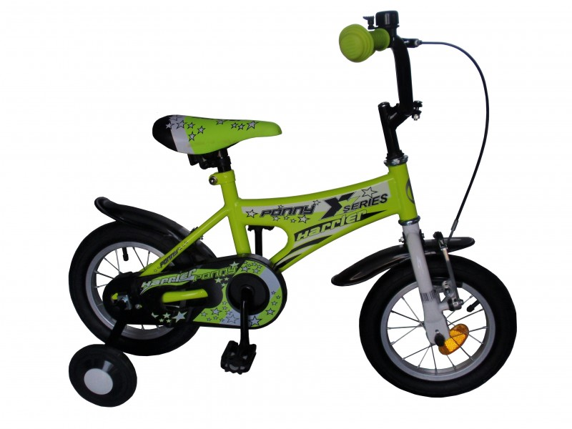
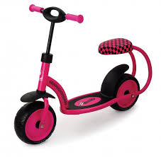
* sokolovna v Holasicích je první šedá budova vpravo hned za přejezdem
přes železnici směrem od restaurace U zlatého srnce




